# Отзыв Порше на 16 тысяч авто из-за проблем в топливной системе

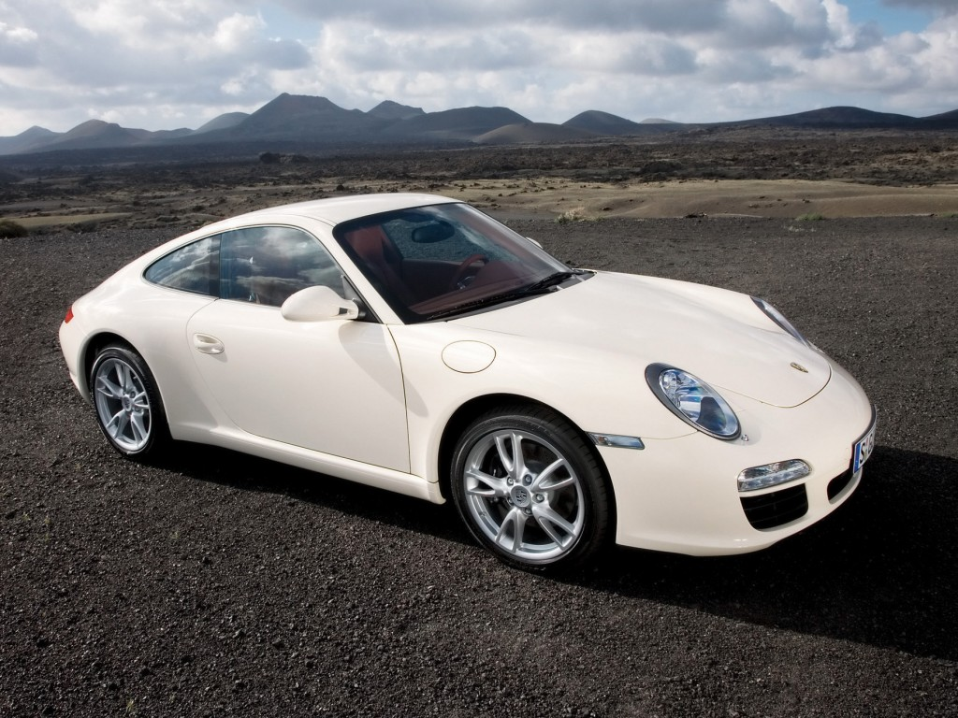

27 января компания Порше объявила о том, что её 16 тыс. автомобилей спортивного направления будут отозваны. Причиной новой отзывной компании стал дефект в системе подачи топлива. Такую информацию опубликовала штаб-квартира немецкой марки в Штутгарте.

Отзывать будут:

* 911 Каррера;
* 718 Бокстер;
* 718 Кайман.

По информации компании лишь 2,5 тыс. авто, которые подлежат отзыву, используются в Германии. По сообщениям представителей Порше в ближайшее время специалисты будут связываться с владельцами подлежащих отзыва авто через своих дистрибьюторов.

Дело в том, что в новых машинах в патрубках топливной системы винтовое соединение имеет дефект. Чтобы его исправить, потребуется заменить крепёжные винты. «Отзывная компания направлена на предупреждение поломок, а не их устранение» – это подчёркивает производитель. В будущем, при эксплуатации машины дефект может привести к утечке топлива. Особенно это касается стран с холодным климатом. Из-за перепада температур винтовое соединение может сильно ослабиться.

Владельцам новых машин предложат посетить ближайший дилерский сервис, где будут выполнены все необходимые работы. За замену элементов топливной системы платить не нужно, работа тоже будет проводиться бесплатно.

Источники рерайта:

<http://www.kolesa.ru/news/porsche-otzyvaet-bolee-16-tysyach-avtomobilej-po-vsemu-miru>

<https://ria.ru/economy/20170127/1486673742.html>

<http://tass.ru/ekonomika/3978592>